Методическая разработка по ассоциативным связям
В современном образовании все большее значение придается развитию критического мышления и творческому подходу к обучению. В этом контексте особенно актуальным становится включение приемов работы с ассоциативным мышлением в процесс обучения литературе. Именно такая практическая модель включения может не только обогатить учебный процесс, но и значительно повысить интерес и мотивацию учеников.
Основной идеей данной модели является активное использование ассоциаций и связей между различными литературными произведениями, периодами, жанрами и авторами для более глубокого и полного понимания литературного материала. При этом, в основе работы ассоциативного мышления лежит умение находить общие черты, параллели и интертекстуальные связи между разными текстами.
В процессе обучения литературе с использованием данной модели, ученики получают возможность не только изучать произведения в отдельности, но и видеть их в контексте литературной эпохи, исторической обстановки и культурных влияний. Ассоциативное мышление позволяет развивать навыки сравнительного анализа, поиск общих тем и идей, а также критическое осмысление текстов.
Основными методами работы с ассоциативным мышлением в обучении литературе являются сравнительный анализ произведений, создание сопоставительных таблиц, составление схем, создание ассоциативных карт и многое другое. Такие методы позволяют ученикам не только строить аналогии и связи между различными произведениями, но и выявлять общие черты и особенности литературных направлений, а также расширять свой кругозор.
Я преподаю литературу в ОГАПОУ «Старооскольский педагогический колледж» и на уроках у группы специальности 54.02.01 Дизайн (по отраслям), стараясь связывать профессиональную направленность, часто использую ментальные карты. Они помогают студентам лучше понять, анализировать и интерпретировать художественные тексты, а также развивают их креативное мышление и способности к ассоциативному мышлению.
Ментальная карта – это диаграмма, где центр представляет собой главную тему или идею произведения, а от него ветвятся различные аспекты, персонажи, события и символы. Студенты могут использовать этот метод для обсуждения различных литературных произведений, от романов и пьес до стихотворений и эссе.
Одним из основных преимуществ использования ментальной карты является то, что она помогает студентам организовать свои мысли и представить информацию в удобной и логичной форме. Например, если студенты изучают роман, они могут создать ментальную карту, где центральным элементом будет главный герой, а от него будут ветвиться другие персонажи, события и темы. Такая визуализация помогает студентам лучше понять динамику сюжета и взаимосвязи между различными элементами произведения. При этом я прошу использовать минимум текста, либо подбирать слова, которые ассоциируются с конкретным аспектом произведения.
Кроме того, ментальные карты также могут быть использованы для обсуждения концепций и тем, связанных с дизайном. Например, студенты могут создать ментальную карту для анализа символики и цветового решения в произведении и логично связать их с концепцией дизайна. Это поможет им лучше понять, какие элементы произведения могут быть использованы в их будущей профессиональной практике.
В целом, использование ментальных карт на уроках литературы по произведениям для специальности 54.02.01 Дизайн (по отраслям) способствует активному участию студентов в процессе обучения, стимулирует их творческое мышление, а также способствует более глубокому пониманию художественных произведений и их взаимосвязей с дизайном.
Кроме ментальных карт я активно использую на уроках групповую работу, которая подразумевает отдельные ассоциативные задания для каждой. К примеру, после совместного анализа с преподавателем, каждая группа должна подготовить по своему вопросу иллюстрацию. Это может быть образ героев, идейно-тематическое содержание, смысл заглавия, отдельный эпизод. Любопытным можно отметить то, что интерпретация у студентов могут быть совершенно разные, поэтому продуктивнее всего при составление образа (ответа к вопросу) лучше использовать коллаж.
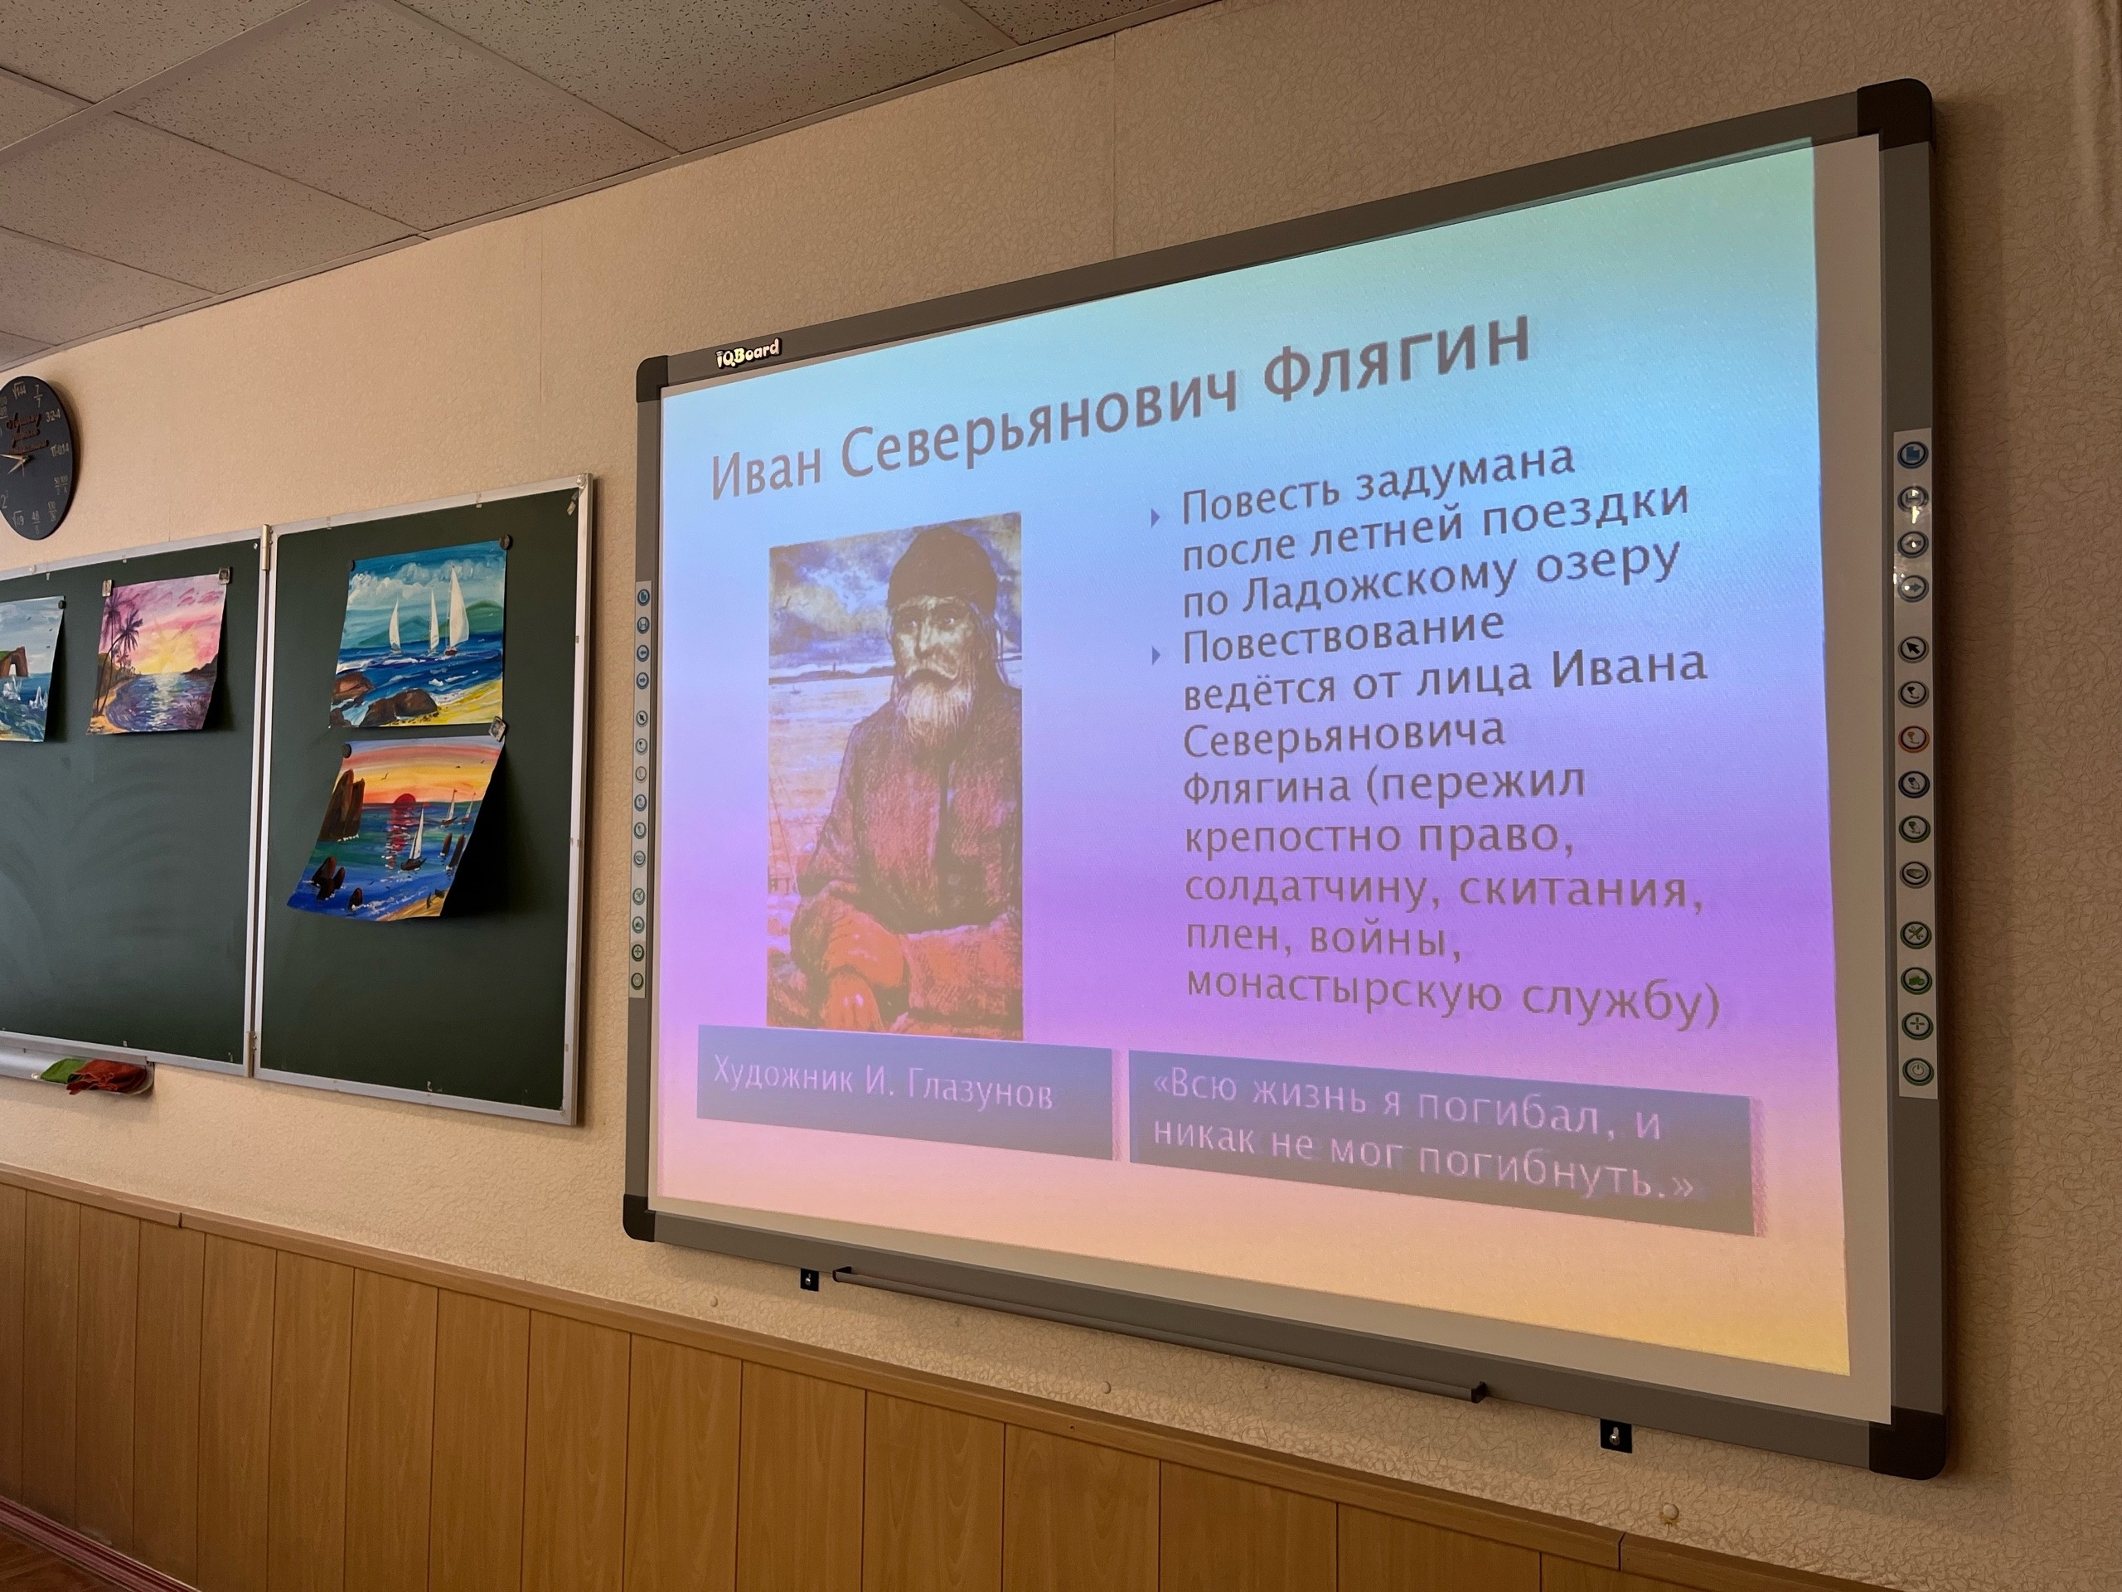
Н.С.Лесков «Очарованный странник». Обсуждения касались истории создания произведение и аналих первых глав.

Ладожское озеро.  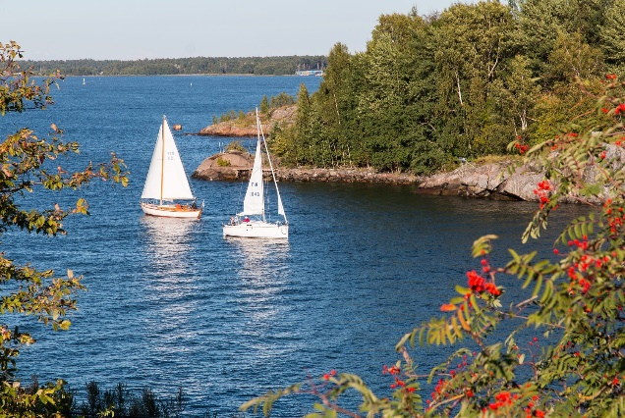 | 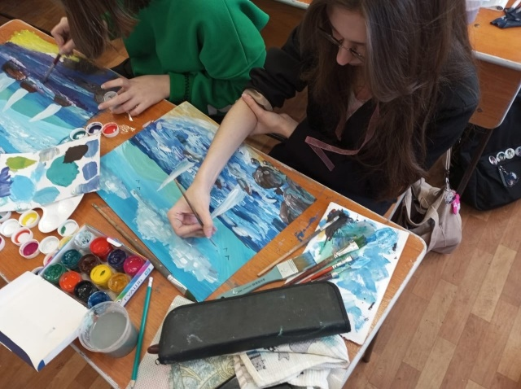

Произведение Л.Н. Толстого «Война и мир».
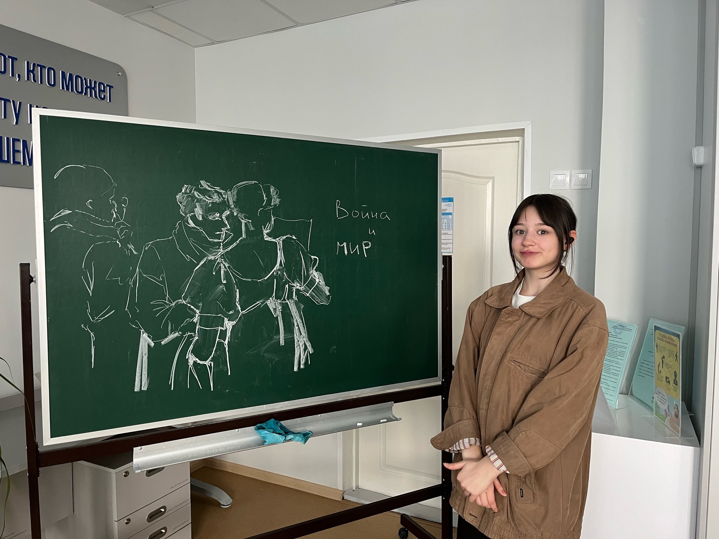
Обсуждение начала романа. Фрейлина Анна Павловна Шерер созвала на вечер знатную публику, анализ героев, мнения, сопоставление образов. По окончании изучения романа мы еще раз обращаемся к тому, какими предстают герою перед читателем в начале произведения и какими в конце, подкрепляя ассоциациями.

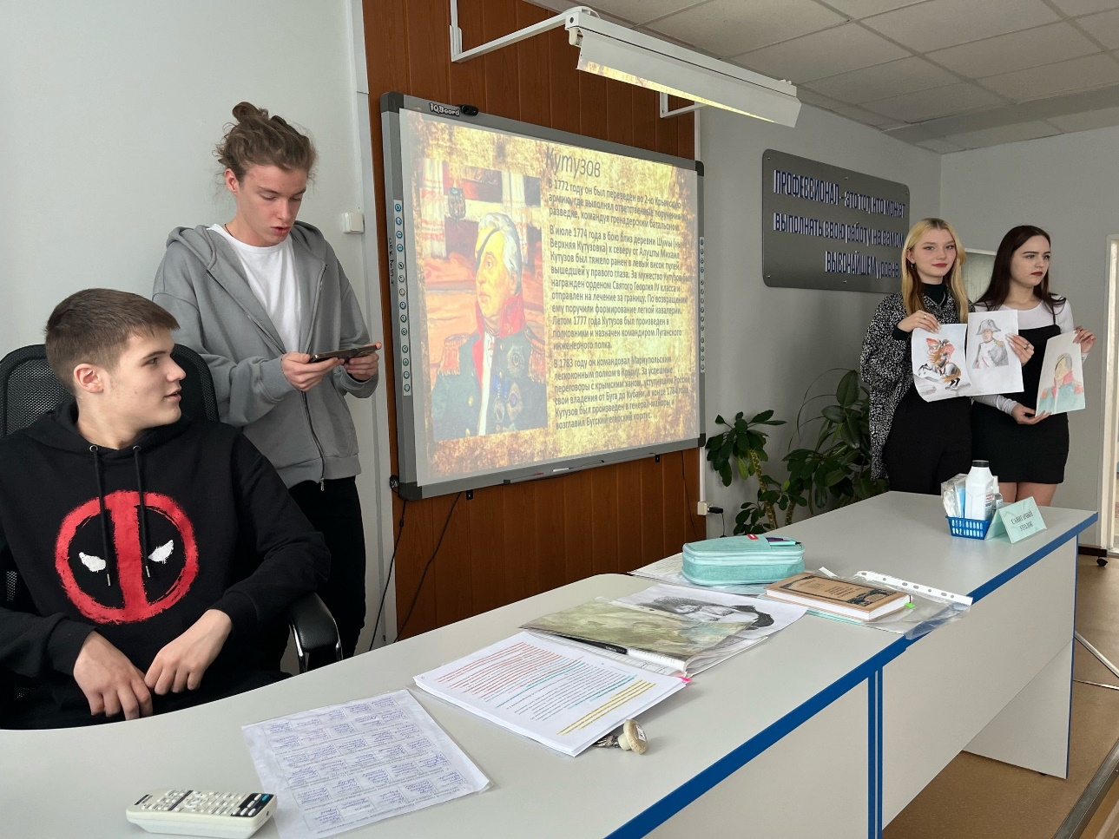
Разговор о роли личности в истории и сравнении двух полководцев Кутузова и Наполеона, сравнение образов, выбор подходящего, создание коллажа.

Включение приемов работы с ассоциативным мышлением в учебный процесс по литературе не только помогает ученикам развивать свою творческую мысль и креативность, но и позволяет им глубже проникнуть в литературную науку. Такая модель обучения способствует формированию у учеников глубокого и аналитического мышления, а также способности самостоятельно строить связи между разными произведениями.
Таким образом, практическая модель включения приемов работы с ассоциативным мышлением является эффективным инструментом в обучении литературе. Она способствует развитию исследовательского мышления, умению анализировать и оценивать литературные произведения, а также помогает выработать навыки сравнительного анализа и понимания текстов. Внедрение данной модели в образовательный процесс повышает качество обучения, а также зарождает интерес к чтению и литературе в целом.

